新 书 推 荐

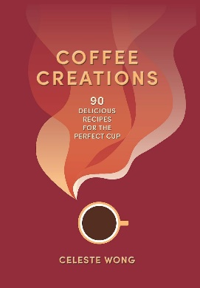
中文书名：《咖啡创作：90种美味食谱，打造完美咖啡》
英文书名：COFFEE CREATIONS: 90 delicious recipes for the perfect cup
作 者：Celeste Wong
出 版 社：Mitchell Beazley
代理公司：Union Square/ANA/Jessica
页 数：192页
出版时间：2024年10月
代理地区：中国大陆、台湾
审读资料：电子稿
类 型：餐饮图书

内容简介：

顶级咖啡师和咖啡专家赛勒斯特·王（Celeste Wong）的首部著作，包含80种简单美味的食谱，从热咖啡、冰咖啡到鸡尾酒和咖啡烘焙，应有尽有。

作为国际知名咖啡专家和顶级咖啡师赛勒斯特·王的首部作品，《咖啡创作》是一本全方位的指南，涵盖了您可能想在家中复制的咖啡店经典风味，以及一些想要探索的全新创意咖啡。赛勒斯特以亲切而专业的笔触，为您详细介绍了制作咖啡所需的设备，咖啡豆、咖啡粉与咖啡胶囊的选择，如何挑选适合自己的烘焙程度和风味等实用建议。

食谱分为多个章节，包括：

- 在家轻松制作咖啡店级别的传统咖啡：卡布奇诺、拿铁、馥芮白、玛奇朵和可塔朵。
- 炎炎夏日：冰镇拿铁和冷萃咖啡。
- 寒冷冬日：百利甜和焦糖饼干拿铁。
- 悠闲夜晚：从经典的意式浓缩马天尼到创新的冷萃尼克罗尼，各式咖啡鸡尾酒。
- 新奇创意：达格纳、独角兽、橙汁和浓缩咖啡。
- 咖啡烘焙：咖啡冰淇淋和完美的咖啡核桃纸杯蛋糕。

作者简介：

赛勒斯特·王（Celeste Wong）出生于新西兰达尼丁，十多年来一直在世界各地的顶级手工咖啡馆担任要职。移居英国后，她被《金融时报》（Financial Times）列为五位顶级咖啡师之一，并因其卓越的表现而受到众多其他出版物的关注。她是《Olive》杂志的咖啡专家，并作为咖啡专家出现在BBC One的《周六厨房》（Saturday Kitchen）和NBC的《今日秀》（The Today Show）节目中。

感谢您的阅读！
请将反馈信息发至：版权负责人
Email：Rights@nurnberg.com.cn
安德鲁·纳伯格联合国际有限公司北京代表处
北京市海淀区中关村大街甲59号中国人民大学文化大厦1705室, 邮编：100872
电话：010-82504106, 传真：010-82504200
公司网址：http://www.nurnberg.com.cn
书目下载：http://www.nurnberg.com.cn/booklist_zh/list.aspx
书讯浏览：http://www.nurnberg.com.cn/book/book.aspx
视频推荐：http://www.nurnberg.com.cn/video/video.aspx
豆瓣小站：http://site.douban.com/110577/
新浪微博：安德鲁纳伯格公司的微博_微博 (weibo.com)
微信订阅号：ANABJ2002

